Аналитическая справка по итогам Всероссийской олимпиады школьного этапа
2016-2017 учебного года

Согласно приказу № 239 от 24.08.2016 г. « о проведении школьного этапа всероссийской олимпиады школьников в 2016-2017 учебном году» , графику проведения школьного этапа Всероссийской олимпиады школьников и приказу ОО № 234 и № 224/1 от 26.09.2016г в сентябре-октябре 2016 года были проведены олимпиады по предметам:
Предметы  2016-2017 | Фактическое  количество участников | Количество  победителей | Количество  призеров | Результативность
Английский язык | 11 | 0 | 5 | 45,5%
Биология | 39 | 5 | 11 | 41%
География | 18 | 6 | 8 | 77,7%
Информатика | 3 | 1 | 1 | 66,6%
История | 8 | 0 | 3 | 37,5%
Литература | 40 | 3 | 23 | 65%
Математика | 4 кл –17  5-11 кл - 60 | 4 кл –2  5-11 кл - 8 | 4 кл –4  5-11 кл - 22 | 55,7%
Немецкий язык | 0 | 0 | 0
ОБЖ | 8 | 0 | 4 | 50%
Обществознание | 22 | 2 | 11 | 59%
Право | 0 | 0 | 0
Русский язык | 4кл-18  62 | 4кл-2  3 | 4кл-7  22 | 38,7%
Технология | 0 | 0 | 0
Физика | 17 | 2 | 4 | 35,3%
Физическая культура | 24 | 10 | 12 | 91,6%
Химия | 15 | 4 | 3 | 46,6%
Экология | 0 | 0 | 0
Всего | 4кл -35  327  362 | 4кл -4  44  48 | 4к-11  129  140 | 53,2%  52,2%

Одним из факторов повышения мотивации к учебе учащихся следует считать внеурочную и внеклассную предметную деятельность, а также привлечение обучающихся к участию в олимпиадах и конкурсах.
Если сравнить количество детей, принимавших участие в школьном этапе олимпиад за последние три года, то можно отметить следующее: в 2014 году - 360, в 2015 году - 368, в 2016году – 362, что является стабильным показателем.
Анализируя результаты, можно сделать вывод о том, что наибольшее количество участников в 2016 году было на олимпиадах по русскому языку, математике, литературе, что стабильно наблюдается на протяжении последних лет, по биологии. Снизилось количество участников по физике, географии, английскому языку, истории, физической культуре. Увеличилось количество учеников, принимающих участие в школьном этапе всероссийской олимпиады по обществознанию с 6 до 22, ОБЖ с 6 до 8, по информатике с 1 до 3, по химии с 29 до 15, второй год не принимают участия по технологии ни девочки, ни мальчики.
Если проанализировать результативность школьного этапа за последние три года, можно сделать вывод о том, результативность олимпиад тоже стабильная – в 2014- 53%, в 2015- 51%, в 2016- 53,2%.
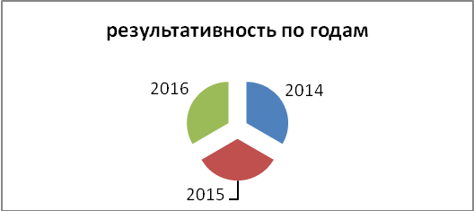
Также можно отметить, что наибольшая результативность наблюдается в 2016-17 учебном году по физической культуре- 91,7%, по географии - 77,7%, по информатике – 66,6%, литературе – 65%, по обществознанию -59%, по математике- 55,7%, по химии -53,3%,по ОБЖ – 50%, по английскому языку – 45,5%, по биологии -41%, по русскому языку- 38,7%, по истории – 37,5%, по физике-35%,
Предметы | Участники | Предметы | Результативность
Русский язык | 62 | Физическая культура | 91,60%
Русский язык | 62 | География | 77,70%
Математика | 60 | Информатика | 66,60%
Математика | 60 | Литература | 65%
Литература | 40 | Обществознание | 59%
Биология | 39 | Математика | 55,70%
Физическая культура | 24 | ОБЖ | 50%
Обществознание | 22 | Химия | 46,60%
География | 18 | Английский язык | 45,50%
Физика | 17 | Биология | 41%
Химия | 15 | Русский язык | 38,70%
Английский язык | 11 | История | 37,50%
История | 8 | Физика | 35,30%
ОБЖ | 8 | Технология | 0%
Информатика | 3
Технология | 0

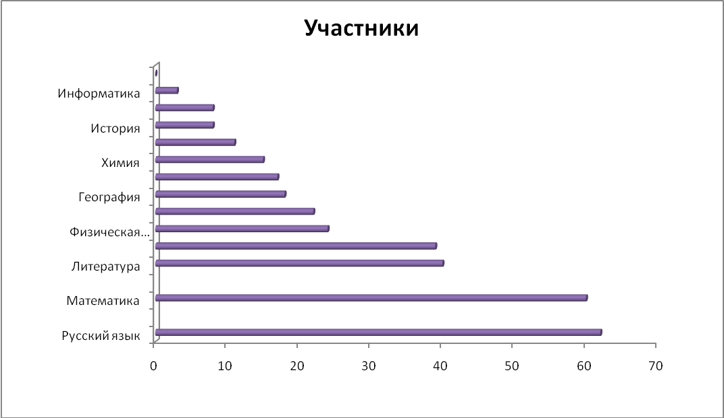
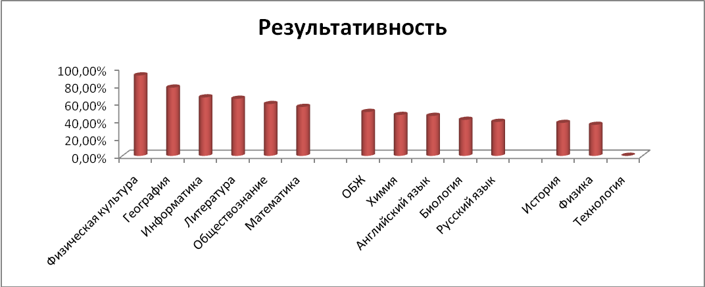
Результаты победителей школьного этапа школьного этапа за три года
Если анализировать количество победителей, можно отметить, что количество победителей школьного этапа увеличилось в 2015 учебном году на 7,1%, уменьшилось в 2016 году на 15,8%.
Количество призеров уменьшилось в 2015 году на 2,3%, увеличилось в 2016 году на 7,2%.
Нет победителей в 2016 году по истории, ОБЖ, английскому языку. Повысилось количество победителей школьных олимпиад по химии – с 3 до 4, биологи – с 4 до 5, географии – с 2 до 6, информатике- с 0 до 1. Снижается количество победителей по литературе – с 4 до 3, по физике – с 5- 3 до 2, по математике – с 9-12 до 8 с средней и старшей школах, по географии – с 5 до 2, по русскому языку с 7 до 3, физической культуре – с 13 до 10.
Количество призеров возросло по обществознанию с 2-3 до 11, по биологии – с 7 до 11, математике – с 35-19 до 22, по ОБЖ - с 3-2 до 4, по географии – с 2-3 до 8, литературе – с 14-15 до 23, стабильным остается количество призеров по информатике -1, английскому языку-6, снизилось количество призеров по физике – с 5 до 4, по химии – с 7-8 до 3, истории – с 5 до 3, физической культуре – с 22-15 до 12, русскому языку – с 26-42 до 22.
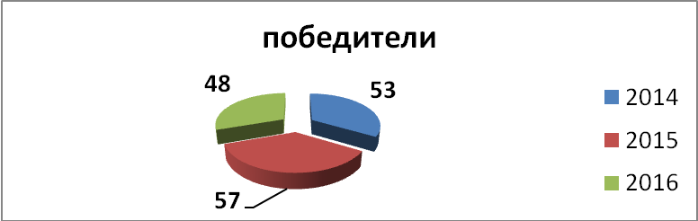

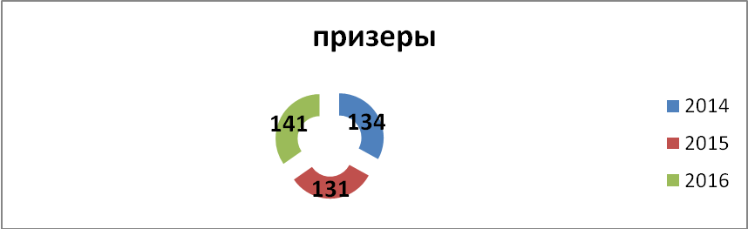

Сравнительная таблица результатов школьного этапа Всероссийской олимпиады школьников за четыре года
№ | Предметы | участвовало |  |  |  | победители |  |  |  | призеры
 |  | 2013-14 | 2014-15 | 2015-16 | 2016-17 | 2013-14 | 2014-15 | 2015-16 | 2016-17 | 2013-14 | 2014-15 | 2015-16 | 2016-17
1 | Немецкий язык |  | 0 | 0 | 0 | 0 | 0 | 0 | 0 | 1 | 0 | 0 | 0
2 | Обществознание |  | 8 | 6 | 22 | 5 | 3 | 1 | 2 | 9 | 2 | 3 | 11
3 | Физика |  | 18 | 16 | 17 | 5 | 5 | 3 | 2 | 1 | 2 | 5 | 4
4 | Химия |  | 21 | 29 | 15 | 3 | 3 | 4 | 4 | 4 | 7 | 8 | 3
5 | Биология |  | 21 | 15 | 39 | 5 | 4 | 5 | 5 | 7 | 7 | 7 | 11
6 | История |  | 11 | 12 | 8 | 2 | 1 | 3 | 0 | 5 | 5 | 5 | 3
7 | Математика |  | 66 | 69 | 60+17=77 | 4 | 9 | 12 | 8+2=10 | 7 | 35 | 19 | 22+4=  26
8 | ОБЖ |  | 29 | 6 | 8 | 2 | 3 | 0 | 0 | 1 | 3 | 2 | 4
9 | Английский язык |  | 32 | 23 | 11 | 1 | 3 | 3 | 0 | 9 | 8 | 6 | 6
10 | География |  | 4 | 25 | 18 | 5 | 0 | 2 | 6 | 3 | 2 | 3 | 8
11 | Информатика |  | 3 | 1 | 3 |  | 0 | 0 | 1 |  | 1 | 1 | 1
12 | Литература |  | 38 | 46 | 40 | 4 | 3 | 4 | 3 | 6 | 14 | 15 | 23
13 | Физическая культура |  | 44 | 50 | 24 | 9 | 13 | 13 | 10 | 11 | 22 | 15 | 12
14 | Русский язык |  | 47 | 68 | 62+18=80 | 6 | 2 | 7 | 3+2=5 | 11 | 26 | 42 | 22+7=  29
15 | Технология |  | 8 | 0 | 0 |  | 4 | 0 | 0 |  | 0 | 0 | 0
 | Итого |  | 350 | 368 | 327  362 | 51 | 53 | 57 | 44  48 | 75 | 134 | 131 | 130  141
 | % |  |  |  |  |  | 15% | 16% | 13,3% |  | 38% | 35% | 38,9%
 | качество |  | 53% | 51% | 52,2%

